2024年度ゴンドワナ地質環境研究所（GIGE）事業報告
（東京支部）

2024 年度（2024 年 1 月～12 月）のゴンドワナ地質環境研究所（GIGE）東京支部関連の実施事業の概要は以下の通りである。ゴンドワナを構成する各大陸（南極・南アフリカ・他）に関連した科学的諸会議・実務的会合の報告を含む。

＜主な事業＞
１．南極科学委員会（SCAR）オープンサイエンスコンファレンス・実務者会合報告
（１）第 11回南極科学委員会（Scientific Committee on Antarctic Research; SCAR）オープンサイエンスコンファレンス・実務者会合が、プコン（チリ）で2024年8月19－23日に開催され、支部長 （金尾）が参加・科学セッションでの発表や関連会議に出席した。極域科学のデータ関連では、南極データマネージメント委員会（Standing Committee on Antarctic Data Management; SCADM）に委員として参加、またFAIR（公正な）データセッションや、データマネージメント資源に関するワークショップで発表を行った。なお、第５回国際極年（5th IPY; International Polar Year 2032-2033)の準備がすでに始められており、その概要と準備状況についてSCAR議長・事務局より説明があった。国際運営員会と4つのタスクグループが発足し、準備活動が開始された。
（２）地球科学セッション・関連会合も行われ、関係する会議に支部長が参加した。SCARの地球科学グループ（Geosciences Science Group; GSG)会議では、新しいアクショングループとして”陸水（Groundwater）“、及び新しい科学研究プログラムとして”南極地質進化（Antarctic Geological Evolution; AGE)の概要がそれぞれ説明され、翌週のSCAR代表者会議で正式に承認された。また次回のSCAR国際南極地学シンポジウム(ISAES: International Symposium on Antarctic Earth Sciences)が、2025年8月18－20日にプンタアレナス(チリ)で開催される。支部長が参加した関連会議は、以下の通りである。南極地震データライブラリーシステム（Antarctic Seismic Data Library System for Cooperative Research; SDLS)、気候と雪氷圏プロジェクト（Climate and Cryosphere; CliC)、極域研究用インフラストラクチャ―観測網（Polar Research Infrastructure Network; POLARIN)、南極大陸の基盤地形マッピング計画（BEDMAP-3 ）、地質的遺産や地質環境保全に関するエキスパートグループ（Expert Group on Geological Heritage and Geoconservation; EG-GEOCON)、等。

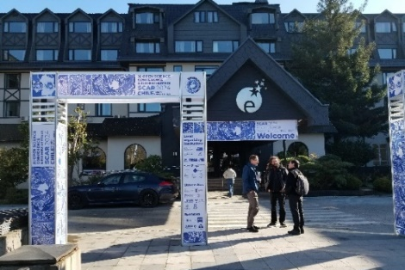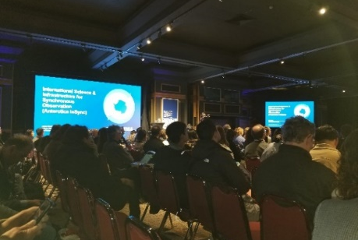

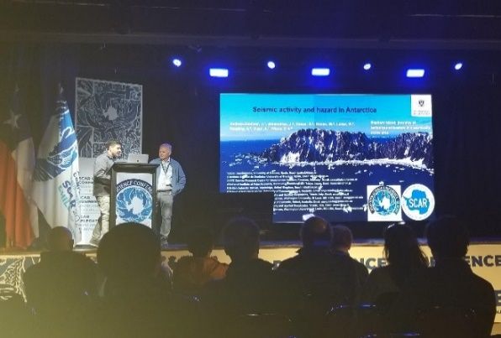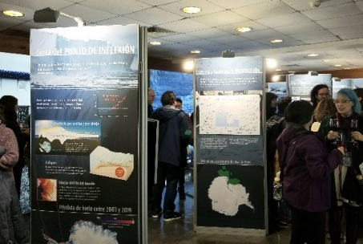

第 11回南極科学委員会SCARの会場（Hotel Enjoy Pucon、左上）、SCAR-OSCオープニンセッション（右上）、地球科学グループ会合（左下）、休憩時間のポスター会場（右下）

２．南アフリカ太古代クラトン研究のための国際共同研究計画
（１）第 20回大陸及びその縁辺部における深部地震探査に関する国際シンポジウム（SEISMIX 2024）が、ウプサラ（スウェーデン）で6月24－28日に開催され、支部長 （金尾）と共同研究者（藤田）が参加・南アフリカと南極に関係する発表を行った。2014年に南アフリカのカープバール（Kaapvaal）太古代クラトンで発生したオークニーM5.5地震の震源域の特徴について、支部長の共同研究者の一人（藤田）により発表を行った。この震源域はカープバールクラトン内のウィットウォーターズランド（Witwatersland）盆地にあるモアブ・コツォング（Moab Khotsong）鉱山の地下に位置している。地下2～3kmの深さに設置された数十の鉱山内地震観測点により、余震域の上部フリンジが明らかになった。その結果、この余震域が鉱山の最深部から掘削可能な範囲内にあることが判明し、2016年には国際陸域科学掘削計画（ICDP）により、「南アフリカ金鉱山におけるM2.0～5.5地震の震源域掘削（DSeis）」プロジェクト（立命館大学・小笠原教授がリーダー）が承認された。
（２）DSeis-PROTEA会議が、2024年6月3日に立命館大学東京キャンパス、並びに12月3日に国立極地研究所でそれぞれ開催された。2014年のオークニー地震の強震動源を今後追加掘削によって調査し、高解像度の地震イメージングを能動的および受動的な地震エネルギー源、分散型音響センシング（DAS）、および地震ノードセンサーを組み合わせて実施することを目的とした、DSeisの後継となるPROTEAプロジェクト（「地震の心臓部と深部地下生命の探査」、東北大学・矢部教授がリーダー）を提案した。この新規プロジェクトの提案は2024年1月にICDPに提出されており、2025年度には国際ワークショップが計画されている。
（３）上記の会議の両方で、南アフリカの事例との比較のため、日本南極地域観測隊の活動のレビューとして、東南極のパン・アフリカン変動帯の一部であるリュツォ・ホルム岩体（LHC）の地殻及びリソスフェア・マントルの特徴的な地震構造について支部長が発表を行なった。この地域の地質境界を調査するため、LHCで携帯型・能動型震源を用いた浅部地震反射探査を実施する計画を提案した。この計画は、表層地質情報と数kmの深さまでの地殻構造の間のギャップを埋めることにより、当該地域の地質構造史を解明するために重要である。

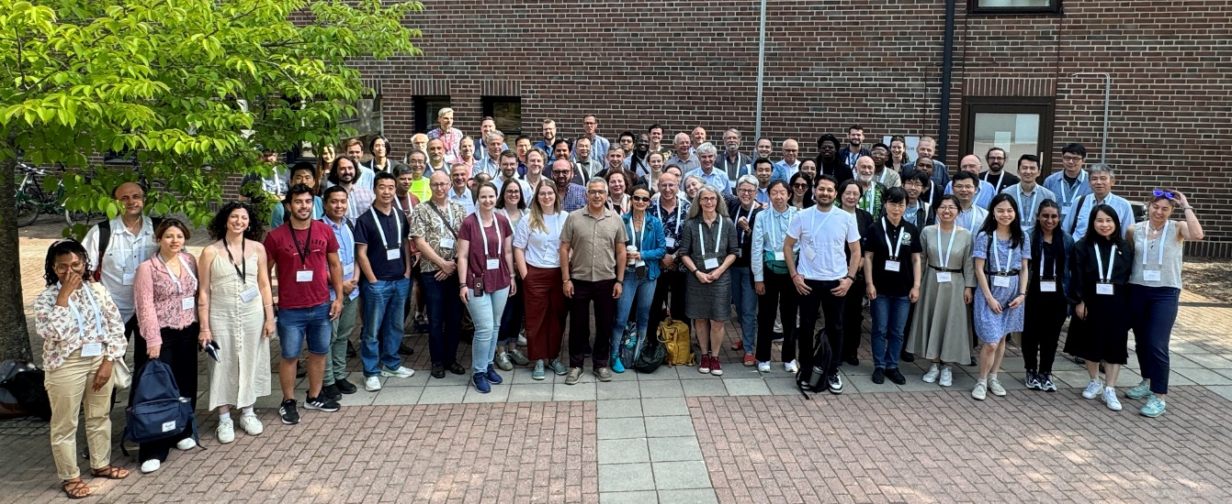

SEISMIX 2024参加者全員の集合写真（ウプサラ（スウェーデン）、2024年6月24－28日

３．その他の活動
（１）第 15回極域科学シンポジウム（The 15th NIPR Symposium on Polar Science）が、国立極地研究所（立川市、東京都）で12月3－5日に開催された。地球科学関連セッション[OG]では、ゴンドワナの複数地域（南極・アフリカ・インドヒマラヤ他）における地質学的・並びに地球物理学的な研究成果の発表が、計28件あった。
（２）また同シンポジウムでは、極域データサイエンスセッション[ID]が支部長を代表コンビーナとして開催された。南アフリカやインドを含めて様々な地球科学データに関するデータサイエンス的アプローチ（機械学習・AIを含む）による研究成果が、計20件発表された。特に、AIにより地質構造境界を検知する試みが、南アフリカ金鉱山地域で行われた。海外からもゴンドワナ大陸に関係する複数名の参加者を得て、本セッションを好評に行うことができた。
（３）令和6年度の情報・システム研究機構（ROIS）の国際戦略アドバイザーとして、国際地震センター（International Seismological Centre; ISC）所長のDmitry A. Storchak氏を2024年11月25日～12月6日に招へいした。国立極地研究所に滞在期間中には、研究所の運営やデータアーカイブ公開に関する助言を頂いた。また、国立極地研究所の特別研究談話会や第15回極域科学シンポジウムにおいても発表を頂いた。
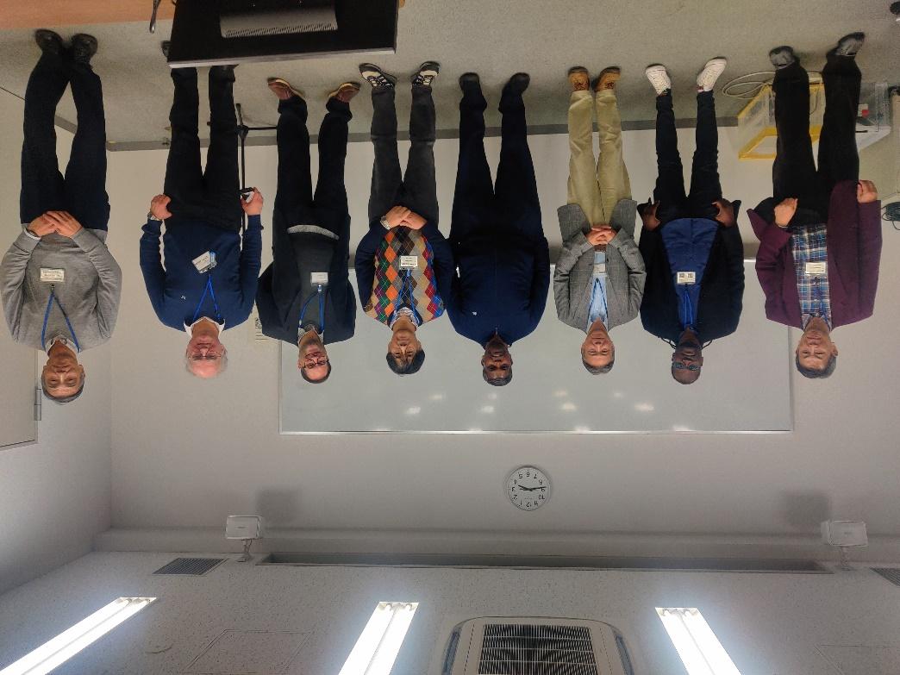

第15回極域科学シンポジウムでの海外参加者との集合写真（[ID]セッション、南アフリカ、インド、イギリス（ISC所長）、及びデータサイトからを含む）、立川市（東京都）、2024年12月5日

４．論文・書籍の執筆・編集・投稿・発行や学会・集会での講義・講演・発表
- Kaoru Fujita, Hiroshi Ogasawara, Masaki Kanao, Ryogo Tadokoro, Shigeki Horiuchi, Makoto Okubo, Makoto Naoi, Musa Manzi, Koichiro Suzuki, Kotaro Ogawa and DSeis team, Relocation of hypocenters justa round the ICDP DSeis boreholes using the cross-correlation and the Double Difference, JpGU Meeting 2024, S-SS07-10, Makuhari Messe, Chiba, Japan, 26-31 May, 2024
- Kaoru Fujita, DD relocated aftershocks of 2014 Orkney M5.5 earthquake and Vp spatial variation, DSeis-PROTEA Ritsumeikan Tokyo meeting, Ritsumeikan Tokyo Campus, Tokyo, Japan, 3 June, 2024
- Masaki Kanao, Seismic imaging of the crust & lithospheric mantle of the Pan-African mobile belt, the Lützow-Holm Complex, East Antarctica, DSeis-PROTEA Ritsumeikan Tokyo meeting, Ritsumeikan Tokyo Campus, Tokyo, Japan, 3 June, 2024
- Masaki Kanao, Y. Hiramatsu and T. Murayama, Origins of seismic harmonic tremors and associated infrasound in relation to cryosphere hazards in the Lützow-Holm Bay, East Antarctica, SEISMIX 2024, Uppsala, Sweden, 24-28 June, 2024
- Kaoru Fujita, Hiroshi Ogasawara, Yasuo Yabe, Ryogo Tadokoro, Koichiro Suzuki, Shigeki Horiuchi, Makoto Naoi, Musa Manzi, Ray Durrheim, Bennie Liebenberg, van Heerden Esterhuizen, Masaki Kanao and the DSeis team, The seismogenic zone of the 2014 Orkney M5.5 earthquake, South Africa, SEISMIX 2024, Uppsala, Sweden, 24-28 June, 2024
- Almendros, J., S. Cesca, J. Galindo-Zaldivar, M. Kanao, R. Larter, A. Reading, A. Vuan, D. A. Wiens, Seismic activity and hazard in Antarctica, XI SCAR Open Science Conference 2024, Session No. 10: Antarctica’s evolution through supercontinent cycles to south pole sojourn, Pucon, Chile, 19-23 August, 2024
- Anya Reading, Tobias Staal, Kate Selway, Maria Constanza Manaserro, Matt King, Jack Beardsley, Shyla Kupis, Niam Askey-Doran, Lenneke Jong , Andrew Kleckocuik, Joel Pedro, Felicity McCormack, Sarah Thompson, Nerilie Abram, Vincent Favier, Marine Poizat, Guilhem Barruol, Marek Lewandowski, Anastassiya Suhanova, Talalay Pavel, Padma Rao, Vikram Goel, Lei Fu, Masaki Kanao, Tanja Fromm, Mirko Scheinert, Instrumentation for on-ground East Antarctic investigations using geophysical and interdisciplinary approaches: let’s coordinate and build shared datasets!, XI SCAR Open Science Conference 2024, Session No. 47 – Advancing Antarctic Observations for a Sustainable Future: Coordinated Efforts and Global Impacts, Pucon, Chile, 19-23 August, 2024
- Kaoru Fujita, Relocation of hypocenters for the aftershocks of the 2014 Orkney M5.5 earthquake, South Africa, recorded from an underground mine tunnel, PROTEA hybrid meeting, 3 December, National Institute of Polar Research, Tachikawa, Tokyo, Japan, 2024
- Kaoru Fujita, Hiroshi Ogasawara, Yasuo Yabe, Yuhji Yamamoto, Masaki Kanao and Junichi Okuno, Spatial variation in seismic velocity for the dykes recovered in deep seismogenic zone, the Kaapvaal craton in South Africa, The 15th Symposium on Polar Science, OG-o13, 3-5 December, National Institute of Polar Research, Tachikawa, Tokyo, Japan, 2024
- Masaki Kanao, Shigeru Toda and Masahiro Ishikawa, Seismic imaging of the crust and lithospheric mantle of the Pan-African mobile belt, the Lützow-Holm Complex, East Antarctica, The 15th Symposium on Polar Science, OG-o10, 3-5 December, National Institute of Polar Research, Tachikawa, Tokyo, Japan, 2024

2024 年 12 月 25 日
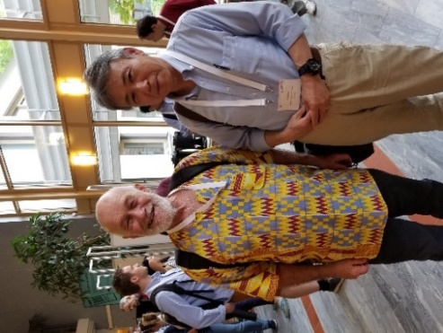
金尾 政紀
ゴンドワナ地質環境研究所（GIGE）東京支部長
http://www.gondwanainst.org/
情報・システム研究機構 国立極地研究所
190-8518 東京都立川市緑町10-3
E-mail: kanao@nipr.ac.jp
Tel: 042-512-9026

金尾と南アフリカWits大学教授の
Ray Durrheim氏（SEISMIX 2024）

